江苏科技大学
项目预习报告
（2026/2027学年第1学期）

课程名称： Java后端开发实战
项目名称： 学生实验报告提交与批阅系统的设计与实现
组 长： 232210501227 宋晓毅
成 员： 232210501224 丘桂源
成 员： 232210501223 潘光
成 员： 232210501226 沈方舟
成 员： 232210501228 孙燕兵
院 系： 理学院
专 业： 信息与计算科学

2026 年 8 月 31 日

（此处保留这个空白页，报告中请删除这个说明）

学生实验报告提交与批阅系统的设计与实现

一、需求分析（段前段后1行）

1.1 业务背景与现状痛点调研
在高校工科类专业的教学培养方案中，集中实践与实验课程是锻炼学生工程动手能力、验证理论知识的重要教学载体。目前校内多数实验课程在实验报告的收集、批改与归档环节，普遍依赖班委通过即时通讯群、公共邮箱或 U 盘拷贝等传统人工手段。经前期系统调研，该模式存在以下管理痛点：
痛点维度 | 传统模式表现 | 导致的不良后果
版本管理失控 | 学生多次发送同名报告附件 | 教师难以追踪终版，极易批改旧版引发争议
误交缺乏缓冲 | “一键直发”无自检环节 | 学生误交空文件或错科文件无法自主撤销
期末归档繁重 | 教师需按“学号-姓名”规范整理附件 | 面对数十上百份文件，手动重命名耗时费力
反馈过程脱节 | 报告提交后流转状态不透明 | 学生无法实时获知批改进度及量化评语

针对上述问题，团队确立研发前后端分离的“学生实验报告提交与批阅系统”，创新引入草稿箱自检、限期有限次重传（限3次）、超时自动提交兜底，并在教师端研发批量打包归档(ZIP)及基础数据管理，实现教学全流程闭环。

1.2 角色定位与功能需求规划

1. 学生端功能需求规划表
功能编号 | 功能名称 | 业务规则与交互设计 | 预期价值
STU-01 | 身份注册与登录 | 支持输入学号、密码、姓名、关联行政班级注册并登录 | 明确学生身份与班级归属
STU-02 | 实验任务查阅 | 浏览课程发布的实验名称、满分值、指导要求及精确截止时间 | 明确实验目标与时间限制
STU-03 | 草稿箱暂存自检 | 上传附件后默认置为 DRAFT 状态，教师端完全不可见 | 提供检查空间，防手滑误交
STU-04 | 确认正式提交 | 自检无误后手动触发确认，流转为 SUBMITTED 状态 | 正式进入教师待审池
STU-05 | 限次修改重传 | 截止时间前支持重新提交，系统严格限制上限 3 次 | 防恶意刷版，记录版本迭代
STU-06 | 超期自动转正 | 截止时间到达后，未确认的草稿由系统自动提交兜底 | 防止学生遗忘导致零分
STU-07 | 成绩与评语追踪 | 实时查看流转进度（草稿、待审、已批）、量化得分及教师评语 | 形成即时教学反馈闭环

2. 教师端功能需求规划表
功能编号 | 功能名称 | 业务规则与交互设计 | 预期价值
TEA-01 | 教学基础管理 | 维护行政班级名录、开设主讲课程、按班级检索学生名单 | 夯实教学组织基础数据
TEA-02 | 发布实验任务 | 在线编辑实验标题、考核分值、截止时间及实验规范要求 | 统一作业发布标准
TEA-03 | 提交名单过滤 | 按实验任务联动筛选，严格展示已正式提交的学生，过滤草稿 | 保证批阅数据的准确性
TEA-04 | 在线调阅预览 | 提供附件超链接，支持对 Word/PDF 报告单份下载与在线预览 | 便捷查阅学生作业材料
TEA-05 | 在线打分批注 | 弹窗录入百分制成绩与评语，流转为 GRADED 状态 | 规范化记录教学评定过程
TEA-06 | 批量打包归档 | 内存流式将全班报告压缩为 ZIP 下载，自动按“姓名_原名”命名 | 解决期末评估归档繁重痛点

1.3 核心业务状态机与流转模型表
流转阶段 | 触发主体 / 条件 | 执行操作 | 前置状态 | 迁移后状态 | 业务约束与处理逻辑
阶段一 | 学生端主动操作 | 上传实验报告附件 | 无 / 任何 | DRAFT (草稿) | 仅暂存文件，教师端完全隔离不可见
阶段二 | 学生端手动确认 | 点击【确认正式提交】 | DRAFT | SUBMITTED (已交) | 校验未过截止期且 submit_count<3，计数器加 1
阶段三 | 系统后台自动兜底 | 达到实验截止时间 | DRAFT | SUBMITTED (已交) | 针对未手动确认的草稿，系统自动转正提交
阶段四 | 学生端申请重传 | 截止日前重新上传 | SUBMITTED | DRAFT ➔ SUBMITTED | 允许重新覆盖，累计消耗 1次机会（最多3次）
阶段五 | 教师端在线批阅 | 录入量化得分与评语 | SUBMITTED | GRADED (已批) | 成绩与反馈生效，学生端实时可查成绩
阶段六 | 教师端归档操作 | 点击【打包下载全部报告】 | SUBMITTED / GRADED | 状态不变 | 内存流式打包 ZIP，解压后文件自动规范重命名

二、原型设计

2.1 整体界面结构与色彩规划
区域划分 | 布局定位 | 尺寸与规范 | 核心控件 / 视觉风格
顶部导航 | 全局固定 Header | 高度 64px，通栏自适应 | 江科大深海蓝科技渐变（#1e3c72 ➔ #2a5298），展示 Logo、标题及个人中心入口
主体工作区 | 页面核心 Main | 宽度 96%，上限 1560px | 浅灰微渐变底色（#edf2f7），采用卡片式布局，避免宽屏两侧过度留白
底部页脚 | 全局固定 Footer | 高度 60px，居中对齐 | 呈现江苏科技大学实训归属信息、全套技术栈参数及运行状态标识

2.2 学生端工作台交互原型结构表
原型组件模块 | 控件类型 | 展现内容与占位元素 | 交互行为与操作反馈
学业指标看板 | 4块渐变卡片 | 实验总数、草稿箱待确认数、已正式提交数、平均分 | 实时回显个人作业完成进度与数据量化指标
规则提示横幅 | el-alert提示条 | 带有感叹号图标的规则文字 | 强提示：草稿箱教师不可见，截止日前限修改3次
实验任务卡片 | 栅格流式卡片 | 实验标题、考核满分 Tag、要求内容、截止提交倒计时 | 单独展示各项实验要求，视觉层级分明
上传操作控件 | 带有状态的按钮 | 【上传报告至草稿箱】/【更新草稿附件】 | 点击调用系统文件选择；上传过程中呈现 Loading 动效
暂存状态回显 | 文本高亮标签 | 已暂存文件：李同学_实验一报告.pdf | 上传完毕后动态回显文件名，提示尚未正式提交
提交进度表格 | 斑马纹数据表 | 列：实验任务、附件链接、提交时间、状态、已用次数、成绩、评语 | 汇总展示个人所有提交进度，附件支持点击直接下载
操作响应列 | 动态按钮组件 | 草稿状态显示绿色 【确认正式提交】；已交显示 【申请重传】 | 点击确认触发提交并扣减次数；满3次后自动置禁用
学生端页面模型如下：
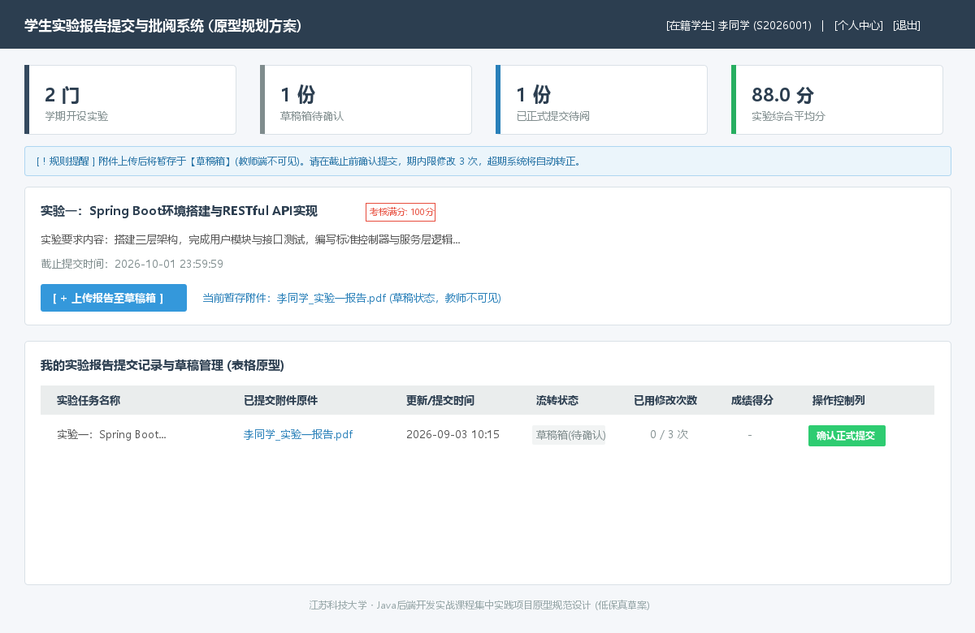

2.3 教师端管理台交互原型结构表
原型组件模块 | 控件类型 | 展现内容与占位元素 | 交互行为与操作反馈
教学监控看板 | 4块渐变卡片 | 已发布实验数、收到正式报告数、待批阅人数、批阅完成率(%) | 实时汇总教学进度，为期末教学评估提供数据大屏支撑
功能导航选项卡 | el-tabs标签组 | 4大标签：报告批阅归档、行政班级管理、课程管理、学生名单 | 将不同管理权责进行视图隔离，扁平化单页切换
批阅工具栏 | 行内组合控件 | 实验任务下拉选择器 (el-select)、【发布新实验】、【打包下载ZIP】 | 下拉切换即时刷新待审名单；支持一键流式批量导出
待审报告数据表 | 边框数据表格 | 列：提交学生、报告原件、提交时间、修改版本、批阅状态、得分、操作 | 仅展示正式确认材料，自动过滤草稿；附件支持在线调阅
在线打分对话框 | 模态弹窗 (Dialog) | 只读显示学生与文件；步进器数字输入（0~100分）；多行评语文本域 | 点击操作列弹出；包含“优秀模板”、“改进建议”快捷评语标签
基础数据面板 | 独立管理表格 | 班级名录表（增查）、主讲课程表（增查）、学生花名册（按班级联动检索） | 规范化建立行政班级、主讲课程及学生所属名单
教师端页面模型如下：
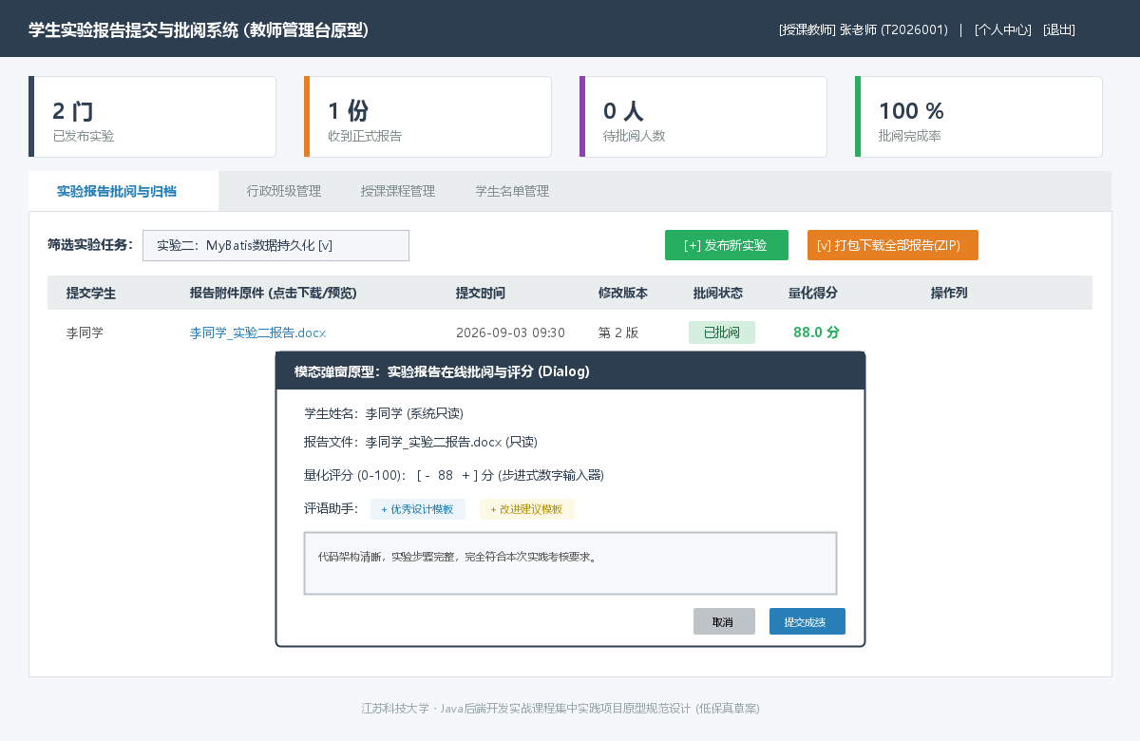

三、数据库设计

3.1 概念模型与实体关系（E-R 分析）
系统选用 MySQL 8.x 数据库，数据库命名为 student_lab_db，采用 InnoDB 存储引擎，默认字符集配置为 utf8mb4。
- 实体依赖链：行政班级 (1:N) 学生 (1:N) 报告提交；教师 (1:N) 课程 (1:N) 实验任务 (1:N) 报告提交。
- 核心完整性约束：在 lab_submission 表中设立联合唯一索引 uk_task_student (task_id, student_id)，确保单名学生对单次实验仅维护一条活动流转记录；外键均设置级联操作，杜绝脏数据。
E-R图如下：
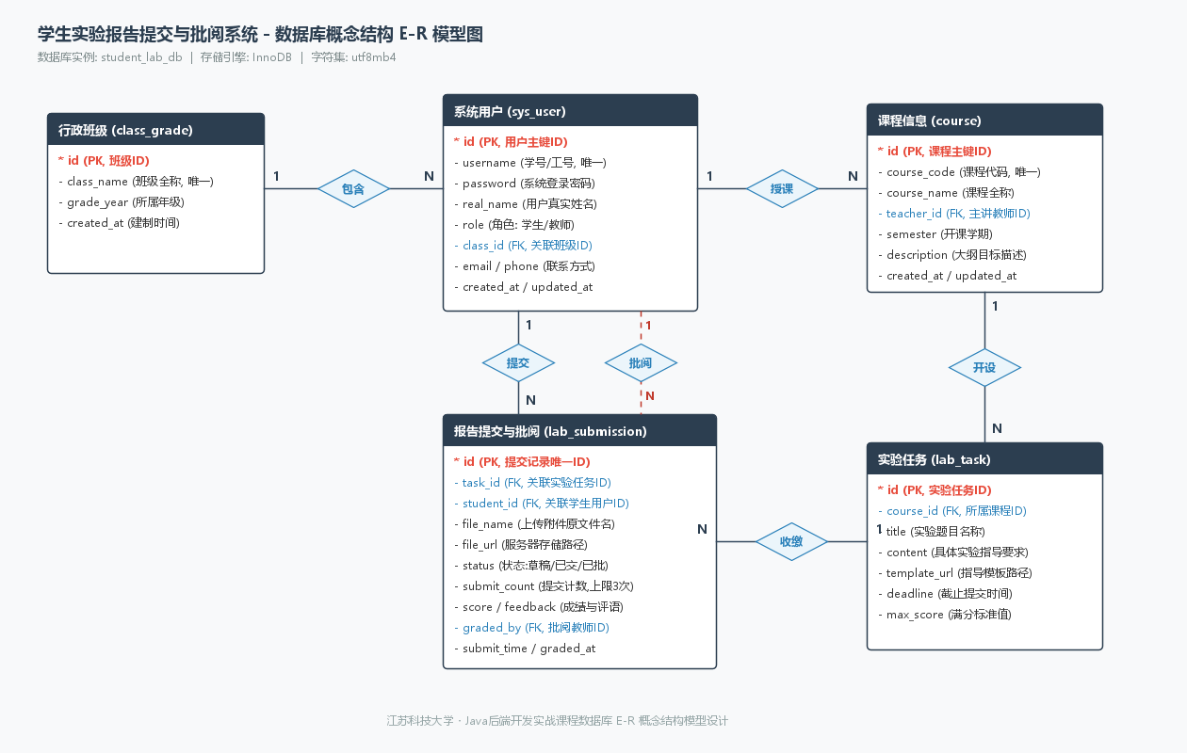

3.2 详细数据字典

表 3-1：行政班级信息表 (class_grade)
字段名 | 数据类型 | 主键 | 允许为空 | 默认值 | 约束 / 索引 | 业务含义说明
id | BIGINT | 是 | 否 | 自增 | PRIMARY KEY | 行政班级唯一标识 ID
class_name | VARCHAR(50) | 否 | 否 | 无 | UNIQUE | 行政班级全称（如: 2023级软件工程1班）
grade_year | VARCHAR(20) | 否 | 否 | 无 | 无 | 所属年级（如: 2023级）
created_at | DATETIME | 否 | 否 | CURRENT_TIMESTAMP | 无 | 班级建制开设时间

表 3-2：系统用户表 (sys_user)
字段名 | 数据类型 | 主键 | 允许为空 | 默认值 | 约束 / 索引 | 业务含义说明
id | BIGINT | 是 | 否 | 自增 | PRIMARY KEY | 用户唯一标识主键 ID
username | VARCHAR(50) | 否 | 否 | 无 | UNIQUE | 登录系统账号（学号或工号，唯一）
password | VARCHAR(100) | 否 | 否 | 无 | 无 | 系统登录密码凭证
real_name | VARCHAR(50) | 否 | 否 | 无 | 无 | 用户真实姓名
role | VARCHAR(20) | 否 | 否 | 无 | 无 | 权限区分（ROLE_STUDENT, ROLE_TEACHER）
class_id | BIGINT | 否 | 是 | NULL | FK (class_grade.id) | 学生所属行政班级 ID
email | VARCHAR(100) | 否 | 是 | NULL | 无 | 用户联系电子邮箱
phone | VARCHAR(20) | 否 | 是 | NULL | 无 | 移动联系电话
created_at | DATETIME | 否 | 否 | CURRENT_TIMESTAMP | 无 | 账号注册创建时间
updated_at | DATETIME | 否 | 否 | CURRENT_TIMESTAMP | ON UPDATE | 账号资料最后修改时间

表 3-3：课程信息表 (course)
字段名 | 数据类型 | 主键 | 允许为空 | 默认值 | 约束 / 索引 | 业务含义说明
id | BIGINT | 是 | 否 | 自增 | PRIMARY KEY | 课程唯一标识主键 ID
course_code | VARCHAR(30) | 否 | 否 | 无 | UNIQUE | 课程编码（如 CS101）
course_name | VARCHAR(100) | 否 | 否 | 无 | 无 | 课程全称（如 Java后端开发实战）
teacher_id | BIGINT | 否 | 否 | 无 | FK (sys_user.id) | 授课主讲教师 ID
semester | VARCHAR(30) | 否 | 否 | 无 | 无 | 开课学期（如 2026-秋季）
description | VARCHAR(500) | 否 | 是 | NULL | 无 | 课程大纲与教学目标简介
created_at | DATETIME | 否 | 否 | CURRENT_TIMESTAMP | 无 | 课程开设建立时间
updated_at | DATETIME | 否 | 否 | CURRENT_TIMESTAMP | ON UPDATE | 课程信息修改时间

表 3-4：实验任务表 (lab_task)
字段名 | 数据类型 | 主键 | 允许为空 | 默认值 | 约束 / 索引 | 业务含义说明
id | BIGINT | 是 | 否 | 自增 | PRIMARY KEY | 实验任务唯一标识 ID
course_id | BIGINT | 否 | 否 | 无 | FK (course.id) | 所属主干课程 ID
title | VARCHAR(150) | 否 | 否 | 无 | 无 | 实验任务名称与题目
content | TEXT | 否 | 是 | NULL | 无 | 实验具体要求与指导规范说明
template_url | VARCHAR(255) | 否 | 是 | NULL | 无 | 实验指导书/模版附件下载相对路径
deadline | DATETIME | 否 | 否 | 无 | 无 | 实验任务截止提交时间
max_score | INT | 否 | 否 | 100 | 无 | 实验考核满分标准分值
created_at | DATETIME | 否 | 否 | CURRENT_TIMESTAMP | 无 | 任务在线发布时间
updated_at | DATETIME | 否 | 否 | CURRENT_TIMESTAMP | ON UPDATE | 任务最后修改时间

表 3-5：实验报告提交与批阅表 (lab_submission)
字段名 | 数据类型 | 主键 | 允许为空 | 默认值 | 约束 / 索引 | 业务含义说明
id | BIGINT | 是 | 否 | 自增 | PRIMARY KEY | 报告提交记录唯一主键 ID
task_id | BIGINT | 否 | 否 | 无 | FK (lab_task.id) | 所属实验任务 ID
student_id | BIGINT | 否 | 否 | 无 | FK (sys_user.id) | 提交报告的学生 ID
file_name | VARCHAR(255) | 否 | 否 | 无 | 无 | 上传的报告文件原始名称
file_url | VARCHAR(500) | 否 | 否 | 无 | 无 | 附件在服务器中的相对存储下载路径
file_size | BIGINT | 否 | 是 | 0 | 无 | 文件大小（单位：字节）
submit_time | DATETIME | 否 | 否 | CURRENT_TIMESTAMP | 无 | 最近一次暂存或提交时间
status | VARCHAR(20) | 否 | 否 | 'DRAFT' | 无 | 状态：DRAFT(草稿), SUBMITTED(已交), GRADED(已批)
submit_count | INT | 否 | 否 | 1 | 无 | 累计正式提交/修改次数计数（系统约束上限3次）
score | DECIMAL(5,2) | 否 | 是 | NULL | 无 | 教师评定的量化成绩（0.00 ~ 100.00 分）
feedback | TEXT | 否 | 是 | NULL | 无 | 教师针对性指导评语与改进意见
graded_by | BIGINT | 否 | 是 | NULL | FK (sys_user.id) | 批阅打分教师 ID
graded_at | DATETIME | 否 | 是 | NULL | 无 | 教师完成批阅评分的具体时间
updated_at | DATETIME | 否 | 否 | CURRENT_TIMESTAMP | ON UPDATE | 记录最后更新时间

四、 技术选型与两周实施进度规划

4.1 技术选型规划
- 后端技术栈：Java 17 + Spring Boot 3.2.x + MyBatis 3.0.x，采用标准 Controller、Service、Mapper 三层架构分层解耦。
- 前端技术栈：Node.js v22 + Vue 3 + Vite + Element Plus，组件化栅格流式布局。
- 数据持久化与缓存：MySQL 8.x 保证强一致性与外键约束；系统预留 @EnableCaching 与 @Cacheable 声明式缓存，对高频任务及班级数据进行拦截，规划预留 Redis 连接池扩展能力。
- 流式导出支持：Java 原生 ZipOutputStream 缓冲流，实现内存流式批量 ZIP 打包，防止服务器磁盘被超大临时文件占满。
- 版本管理：Git 2.55.0，团队代码仓全量托管于 Gitee。

4.2 集中实践两周进度推进规划表
实践周期 | 阶段划分 | 核心目标与主要任务 | 当前达成状态
第 1 天 | 项目启动 | 确定团队选题、完成技术架构分工，在 Gitee 创建团队仓库并配置成员权限 | 已完成
第 2-3 天 | 需求与系统设计 | 完成痛点调研、规划业务状态流转、设计全套 UI 原型规范、MySQL 建模并完成本预习报告 | 已完成 (本阶段成果)
第 4-5 天 | 环境搭建与集中自学 | 集中自学 Spring Boot 3 与 Vue 3 核心技术，搭建本地开发环境，跑通前后端跨域通信链路 | 计划中
第 6-10 天 | 核心编码开发 | 前后端并行开发：实现草稿箱管理、3次限期重传、教师在线打分及 ZIP 批量打包导出，每日提交 Gitee | 待进行
第 11 天 | 系统测试与排错 | 开展前后端全流程集成测试，进行异常边界值验证与并发防刷测试，修复系统缺陷 | 待进行
第 12-14 天 | 总结报告与答辩 | 撰写期末项目总结报告、制作答辩 PPT 文档、录制演示视频，参加结课答辩汇报 | 待进行

